附件2
20XX年度项目支出预算绩效目标表（范例）
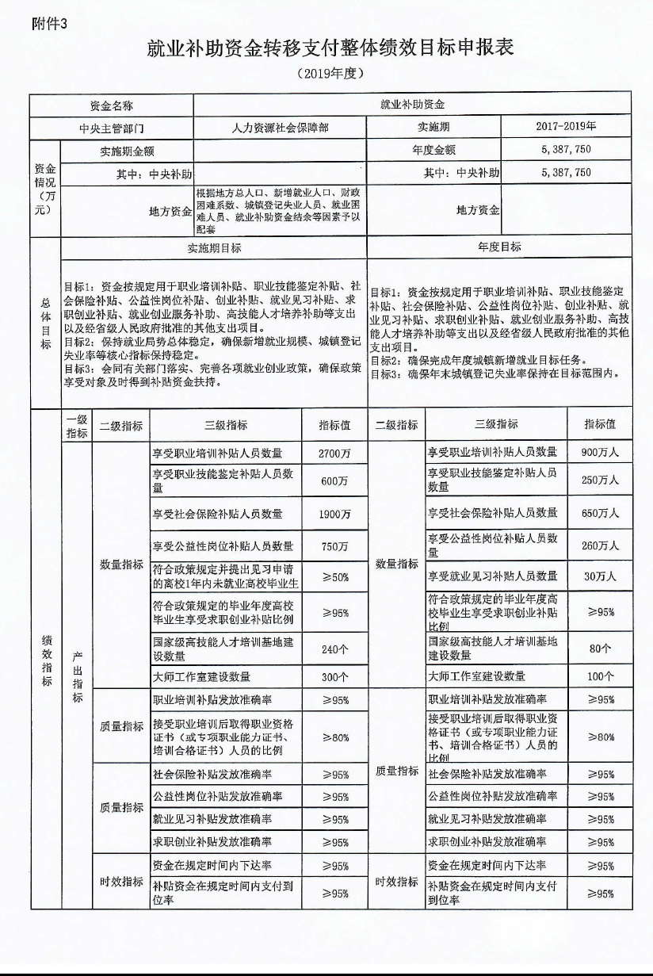

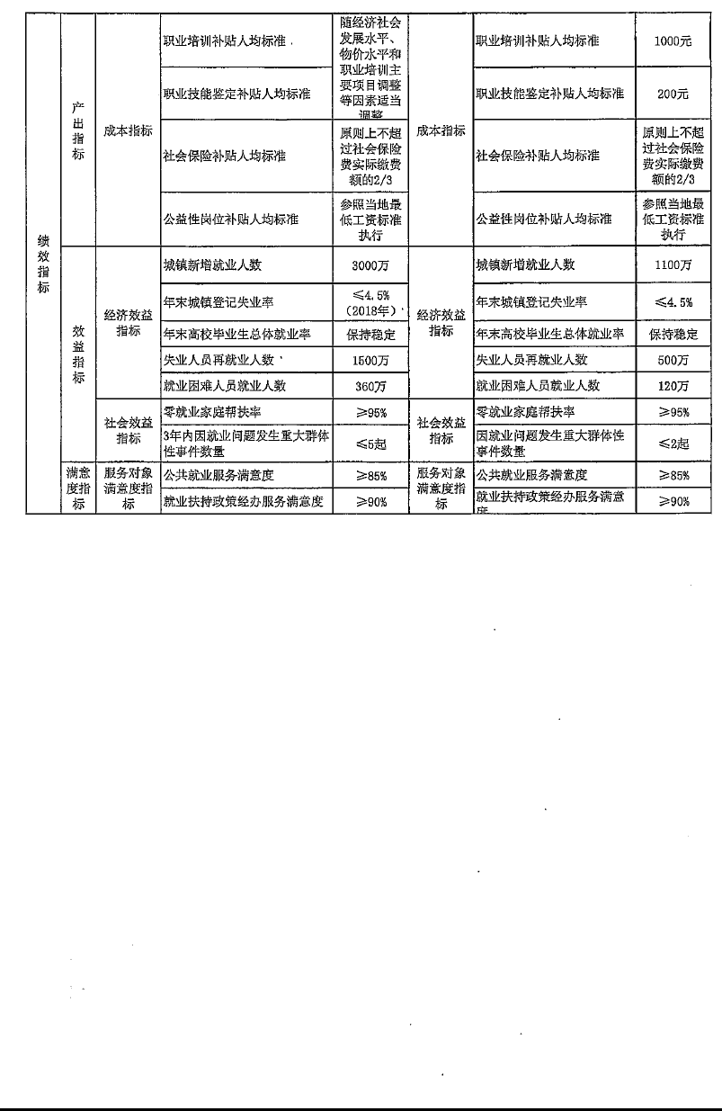

附件3

